Особливості прогнозування
тренд-сезонних процесів
4

4.1. Методи фільтрації сезонної
компоненти часового ряду
Часові ряди з інтервалом менше року (місяць, квартал), як правило, містять сезонність. Сезонна компонента має період m: 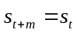 (m = 12 для ряду місячних даних; m = 4 — для ряду квартальних даних). Окрім того, відомо, що m кратне n, тобто 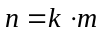, k — ціле число. Очевидно, якщо m — кількість місяців або кварталів у році, то k — кількість років, представлених у часовому ряду {у_{t}}. Тому вхідні дані тренд-сезонного часового ряду часто представляють у вигляді матриці {y_{ij}} розміру [k х m]. У цьому випадку тренд-сезонну модель (1.2.2) записують із урахуванням подвійної індексації:
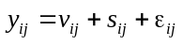, 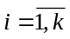; j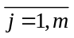. (4.1.1)
Співвідношення, що встановлюють зв’язок між індексами t та (i,j), мають вигляд:
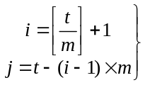; [ ] означає цілу частину числа. (4.1.2)
Існує кілька методик оцінювання сезонної компоненти. Основні відмінності їх полягають у тому, в якій послідовності та якими методами виокремлювати складові часового ряду, на якому етапі вважати точність виокремлених складових задовільною.
Передусім перевіряють гіпотезу про наявність або відсутність сезонних коливань, оскільки часовий ряд не завжди містить сезонну складову. Для оцінювання впливу сезонності на досліджуваний показник іноді достатньо економічного (змістовного) аналізу та графічного відображення спостережень за два-три роки. Якщо ступінь коливань не надто значний, можна використати спеціальні статистичні критерії: дисперсійний, автокореляційний, гармонічний тощо. Сутність їх зводиться до перевірки на випадковість залишкової компоненти ряду, з якого вилучено тренд.
У разі підтвердження існування сезонного процесу здійснюють фільтрацію сезонної компоненти. Більшість методів фільтрації побудовано таким чином, що спершу виокремлюють тренд. Визначити наявність у часовому ряду тренду і встановити ступінь його гладкості можна за допомогою статистичних методів, розглянутих у розділі 1.3. частини 2. Після виокремлення тренду залишаються сезонна компонента разом з випадковою . Розподіл сезонної та випадкової компонент завжди починається із виокремлення сезонної компоненти, і якщо всі складові знайдено правильно, залишки мають властивості «білого шуму».
Під час дослідження сезонної хвилі найчастіше припускають, що вона не змінюється з року в рік, тобто: 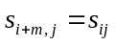, 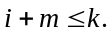 Насправді таке припущення далеке від дійсності, принаймні для більшості економічних процесів. Для сезонної хвилі характерна зміна з часом як її розмаху, так і форми. З рештою виникає потреба в аналізі та передбаченні змін сезонної хвилі.
Фільтрація сезонної компоненти за допомогою індексу сезонності. Найпростішим способом, який характеризує коливання рівнів досліджуваного показника, є розрахунок питомої ваги кожного рівня в загальному річному обсязі, або індексу сезонності.
Розглянемо таку модель:
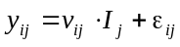, (4.1.3)
де 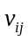 — «річна» складова (тренд);
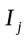 — індекс сезонності, або стала пропорційності для j-го кварталу (місяця), яка є безрозмірною величиною та не змінюється з року в рік.
Індекс сезонності І_{j} характеризує ступінь відхилення рівня сезонного часового ряду від ряду середніх (тренду) або, інакше кажучи, ступінь коливань відносно 100 %. Наближені оцінки індексів обчислюють як:
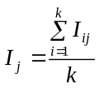 або 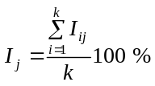, (4.1.4)
де 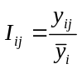 та 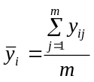 (4.1.5)
Якщо відомі оцінки тренду 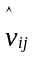 і сезонної компоненти 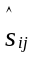 в адитивній моделі, то 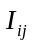 можна оцінити точніше:
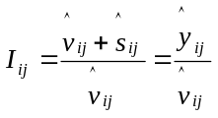. (4.1.6)
Останнє свідчить про можливості оцінювання рівня сезонності незалежно від того, яку модель розглядають: адитивну або мультиплікативну. Недоліком цього підходу є те, що він не враховує наявності випадкових коливань і тенденцію зміни середньорічного рівня й сезонної хвилі.
Метод декомпозиції часового ряду. Загальна процедура методу для адитивної або мультиплікативної моделей майже однакова. Спочатку виявляють та прогнозують кожну компоненту окремо (етап декомпозиції), а потім отримують загальний прогноз шляхом певного об’єднання отриманих результатів.
Побудову прогнозової адитивної або мультиплікативної тренд-сезонної моделі здійснюють за таким алгоритмом.
- Часовий ряд 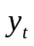 згладжується за методом ковзної середньої.
- Розраховують різниці між вхідними даними та центрованими середніми, тобто відхилення, які характеризують сезонний чинник: 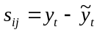.
- Розраховують оцінки сезонної компоненти 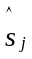. Для цього знаходять її середні значення 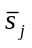 для кожного періоду j:
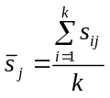, j = 1, 2, …, m; (4.1.7)
і середнє сезонне значення:
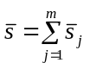. (4.1.8)
При цьому припускають, що сезонні впливи за весь річний цикл гасять одне одного, тобто 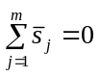 для адитивної моделі та 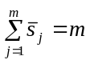 для мультиплікативної моделі. Якщо ці умови не виконуються, то середні оцінки сезонної компоненти 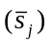 коригують.
Для адитивної моделі відкоригована оцінка сезонної компоненти вимірюється в абсолютних величинах і дорівнює 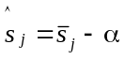, 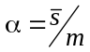.
Для мультиплікативної моделі це значення таке: 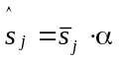, 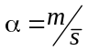.
4. Вилученням сезонної компоненти із початкового часового ряду одержують десезоналізований ряд.
5. Аналітичне згладжування десезоналізованого ряду й отримання оцінок тренду .
6. Розрахунок невипадкової складової для адитивної моделі 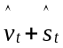 або мультиплікативної моделі 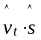.
7. Обчислення абсолютних або відносних похибок та перевірка адекватності моделі.
8. Розрахунок прогнозів.
Детальніше побудову кожної моделі розглянемо на прик-
ладах.
Приклад 4.4.1.
Побудувати прогноз ВВП на 2002 рік, користуючись декомпозиційним аналізом часових рядів. Оцінити ймовірність прогнозу.
У табл. 4.1.1 у стовпчику 3 відображено поведінку ВВП впродовж семи років. Графічний аналіз динаміки ВВП (рис. 4.12) вказує на наявність лінійного сезонно-адитивного або мультиплікативного тренду. Розрахуємо його компоненти.
Спочатку розглянемо адитивну модель 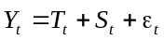.
Крок 1. Вирівнюємо початкові рівні ряду методом ковзної середньої з вікном згладжування 4 (згладжування ефекту квартального впливу на тенденцію ряду). Узгодимо згладжені значення із фактичними моментами часу, для чого знайдемо середні значення із двох послідовних ковзних середніх — центровані ковзні середні (ст. 4 табл. 4.1.1).
Крок 2. Знайдемо оцінки сезонної хвилі для кожного кварталу. Для цього шляхом віднімання від рівнів фактичного ряду () центрованих ковзних середніх 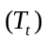 розрахуємо сезонну й випадкову компоненти (ст. 5 табл. 4.1.1) і за їхнім значеннями проведемо в допоміжній таблиці 4.1.2. виокремлення сезонної складової за формулами (4.1.7—4.1.8). У моделях із сезонною компонентою припускається, що сезонні впливи за кожен річний період взаємно погашаються. В адитивній моделі це виражається в тому, що сума значень сезонної компоненти за всіма кварталами має дорівнювати нулю. Для цієї моделі маємо: –4082,96 – 2266,1 +
+ 3202,15 + 2686,04 = – 460,88.
Визначимо коефіцієнт коригування: = – 460,88/4 = – 115,22.
Розрахуємо скориговані оцінки сезонної компоненти як різницю між її середньою оцінкою та коефіцієнтом коригування: 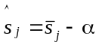. Оцінки зведено в табл. 4.1.1 ст. 6.
Крок 3. Вилучимо вплив сезонної компоненти із ряду за формулою 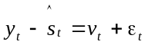 (ст. 7 табл. 4.1.1).
Крок 4. Визначимо оцінку тренду 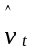. Для цього проведемо аналітичне згладжування ряду 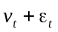 за допомогою лінійного тренду. Остаточно отримаємо:
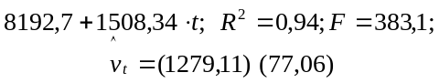 (4.1.9)
Підставляючи в рівняння (4.1.9) значення 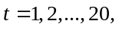 знайдемо теоретичні рівні тренду як для кожного заданого моменту часу, так і для прогнозованого періоду випередження (ст. 8 табл. 4.1.1).
Крок 5. Знайдемо теоретичні рівні ряду за формулою 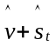 (ст. 9 табл. 4.1.1).
Крок 6. Похибки обчислюють за формулою 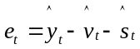. Їхні значення наведено у ст. 10 табл. 4.1.1. Щоб визначити, наскільки точно розглядувана модель згладжує попередні дані, застосуємо два показники: середнє абсолютне відхилення (), корінь із середньоквадратичної похибки (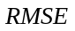).
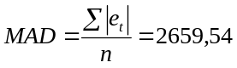; 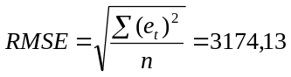.
У цьому випадку становить лише 11 % від середнього вибіркового значення ВВП, що свідчить про задовільну точність прогнозованої моделі.

Таблиця 4.1.1
288
РОЗРАХУНОК ОЦІНОК КОМПОНЕНТ АДИТИВНОЇ МОДЕЛІ ДЕКОМПОЗИЦІЇ ЧАСОВОГО РЯДУ
Рік,  квартал | № кварталу, t | ВВП, | Центрована ковзна  середня | Сезонна  та випадкова  компоненти 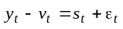 | Оцінка  сезонної  компоненти | 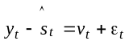 |  | 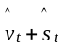 | 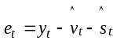
1 | 2 | 3 | 4 | 5 | 6 | 7 | 8 | 9 | 10
1995 кв. I | 1 | 8318,00 | — | — | – 3967,74 | 12 285,74 | 9701,04 | 5733,30 | 1635,51
кв. II | 2 | 10 694,00 | — | — | – 2150,89 | 12 844,89 | 11 209,38 | 9058,49 | 66,92
кв. III | 3 | 16 102,00 | 14 675,25 | 1426,75 | 3317,36 | 12 784,64 | 12 717,72 | 16 035,08 | 2374,68
кв. IV | 4 | 19 402,00 | 16 618,13 | 2783,88 | 2801,26 | 16 600,74 | 14 226,05 | 17 027,32 | 4921,35
1996 кв. I | 5 | 16 688,00 | 18 315,75 | – 1627,75 | – 3967,74 | 20 655,74 | 15 734,39 | 11 766,65 | 2775,15
кв. II | 6 | 17 867,00 | 19 748,25 | – 1881,25 | – 2150,89 | 20 017,89 | 17 242,73 | 15 091,85 | 441,57
кв. III | 7 | 22 510,00 | 20 634,75 | 1875,25 | 3317,36 | 19 192,64 | 18 751,07 | 22 068,43 | 1393,33
кв. IV | 8 | 24 454,00 | 21 217,00 | 3237,00 | 2801,26 | 21 652,74 | 20 259,41 | 23 060,67 | 927,99
1997 кв. I | 9 | 18 728,00 | 21 990,00 | – 3262,00 | – 3967,74 | 22 695,74 | 21 767,75 | 17 800,01 | – 640,20
кв. II | 10 | 20 485,00 | 22 888,50 | – 2403,50 | – 2150,89 | 22 635,89 | 23 276,08 | 21 125,20 | – 2025,79
кв. III | 11 | 26 076,00 | 23 623,13 | 2452,88 | 3317,36 | 22 758,64 | 24 784,42 | 28 101,79 | – 1018,02
кв. IV | 12 | 28 076,00 | 24 274,38 | 3801,63 | 2801,26 | 25 274,74 | 26 292,76 | 29 094,02 | – 2850,36
1998 кв. I | 13 | 20 983,00 | 25 073,75 | – 4090,75 | – 3967,74 | 24 950,74 | 27 801,10 | 23 833,36 | – 3718,55

кв. 2  289 | 14 | 23 440,00 | 25 735,50 | – 2295,50 | – 2150,89 | 25 590,89 | 29 309,44 | 27 158,55 | – 4619,14
кв. 3 | 15 | 29 516,00 | 26 504,88 | 3011,13 | 3317,36 | 26 198,64 | 30 817,78 | 34 135,14 | – 5197,38
кв. 4 | 16 | 29 930,00 | 27 828,88 | 2101,13 | 2801,26 | 27 128,74 | 32 326,11 | 35 127,38 | – 4582,71
1999 кв. I | 17 | 25 284,00 | 29 693,00 | – 4409,00 | – 3967,74 | 29 251,74 | 33 834,45 | 29 866,71 | – 3460,91
кв. II | 18 | 29 731,00 | 31 690,63 | – 1959,63 | – 2150,89 | 31 881,89 | 35 342,79 | 33 191,91 | – 2030,49
кв. III | 19 | 38 138,00 | 33 580,88 | 4557,13 | 3317,36 | 34 820,64 | 36 851,13 | 40 168,49 | – 3871,73
кв. IV | 20 | 37 289,00 | 35 692,38 | 1596,63 | 2801,26 | 34 487,74 | 38 359,47 | 41 160,73 | – 2853,07
2000 кв. I | 21 | 33 047,00 | 38 263,38 | – 5216,38 | – 3967,74 | 37 014,74 | 39 867,81 | 35 900,07 | – 365,26
кв. II | 22 | 38 860,00 | 41 105,38 | – 2245,38 | – 2150,89 | 41 010,89 | 41 376,14 | 39 225,26 | 3375,15
кв. III | 23 | 49 577,00 | 43 687,25 | 5889,75 | 3317,36 | 46 259,64 | 42 884,48 | 46 201,85 | 1391,92
кв. IV | 24 | 48 586,00 | 45 990,00 | 2596,00 | 2801,26 | 45 784,74 | 44 392,82 | 47 194,08 | 471,58
2001 кв. I | 25 | 42 405,00 | 48 296,88 | – 5891,88 | – 3967,74 | 46 372,74 | 45 901,16 | 41 933,42 | 2665,39
кв. II | 26 | 47 924,00 | 50 735,38 | – 2811,38 | – 2150,89 | 50 074,89 | 47 409,50 | 45 258,61 | 6732,80
кв. III | 27 | 58 968,00 | — |  | 3317,36 | 55 650,64 | 48 917,84 | 52 235,20 | 5475,57
кв. IV | 28 | 58 703,00 | — |  | 2801,26 | 55 901,74 | 50 426,17 | 53 227,43 | 0,00
2002 кв. I | 29 | 47 966,77
кв. II | 30 | 51 291,97 |  | ПРОГНОЗ
кв. III | 31 | 58 268,55
кв. IV | 32 | 10 993,96
Таблиця 4.1.2
290
і | 1 | 2 | 3 | 4 | Середньосезонне  значення, | Коригувальний коефіцієнт, α
1995 | — | — | 1426,75 | 2783,88
1996 | – 1627,75 | – 1881,25 | 1875,25 | 3237,00
1997 | – 3262,00 | – 2403,50 | 2452,88 | 3801,63
1998 | – 4090,75 | – 2295,50 | 3011,13 | 2101,13
1999 | – 4409,00 | – 1959,63 | 4557,13 | 1596,63
2000 | – 5216,38 | – 2245,38 | 5889,75 | 2596,00
2001 | – 5891,88 | – 2811,38 | — | —
Підсумок за j-й квартал | – 24497,75 | – 13 596,63 | 19212,88 | 16116,25
Середня оцінка сезонної компоненти для j-го кварталу, | – 4082,96 | – 2266,10 | 3202,15 | 2686,04 | – 460,88 | – 115,22
Скоригована оцінка сезонної компоненти, 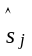 | – 3967,74 | – 2150,89 | 3317,36 | 2801,26 | 0,00

Крок 7. Прогнозування за адитивною моделлю. Прогнозові значення за адитивною моделлю розраховують за формулою:
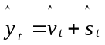 (за квартал), (4.1.10)
де тренд обчислюють за рівнянням 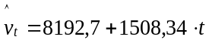, коли дорівнює прогнозованим кварталам 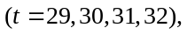 а оцінки сезонної компоненти не змінюються. Оцінки прогнозових значень ВВП на чотири квартали 2002 року наведено у табл. 4.1.1, ст. 4.
Не слід забувати: чим віддаленішим є період випередження, тим прогноз менш переконливий. У цьому випадку ми припускаємо, що тенденція, виявлена за ретроспективними даними, поширюється і на майбутній період. Для порівняно невеликих періодів випередження таке припущення справді може бути реальним, однак воно стає менш імовірним, якщо прогноз складають на віддалену перспективу.
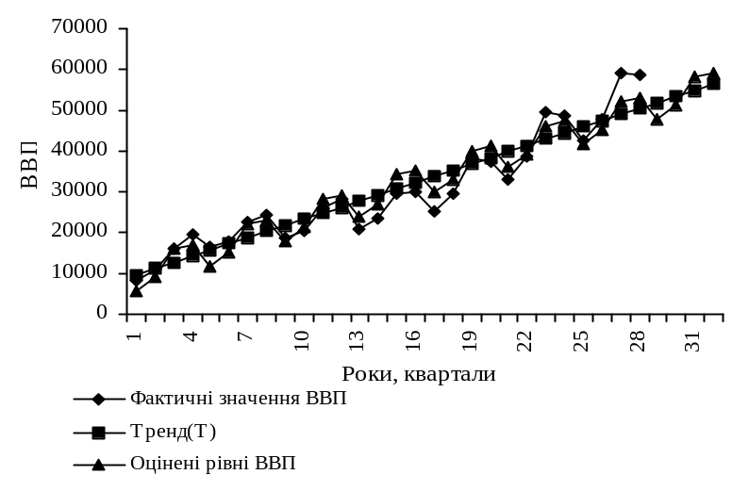
Рис. 4.1.2. Графічний аналіз динаміки ВВП
за адитивною моделлю
Розглянемо мультиплікативну модель часового ряду ВВП: 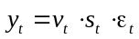.
Крок 1. Вирівнювання початкових рівнів ряду. Власне ця процедура не відрізняється від тієї, що була застосована для адитивної моделі. Так само обчислюють центровані ковзні середні згладженого ряду (ст. 4 табл. 4.1.3).
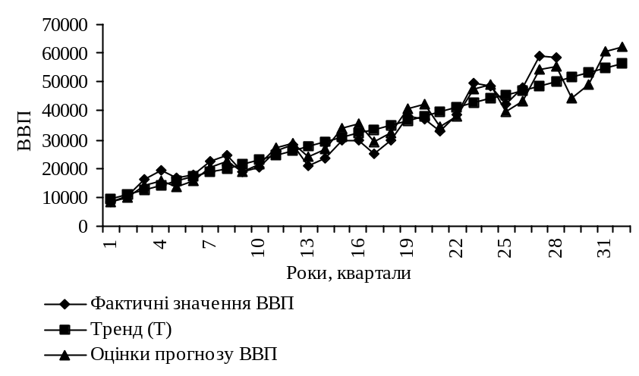
Рис. 4.1.3. Графічний аналіз динаміки ВВП
за мультиплікативною моделлю
Крок 2. Знайдемо сезонну та випадкову компоненти для кожно-
го кварталу. Для цього розділимо фактичні рівні ряду 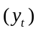 на центровані ковзні середні 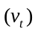 (ст. 5 табл. 4.1.3). Використаємо ці значення для розрахунку відкоригованої сезонної компоненти, для чого побудуємо допоміжну таблицю 4.1.4. Оскільки значення сезонної компоненти — це частки, а кількість сезонів у році дорівнює
чотирьом, необхідно, щоб сума значень сезонних компонент за всі-
ма кварталами теж дорівнювала чотирьом. Якщо ця сума не дорівнює чотирьом, то значення сезонної компоненти коригують. Наприклад, маємо середнє сезонне значення сезонної компоненти, що до-
рівнює 3,44.
Визначимо коефіцієнт коригування: α = 4/3,44 = 1,16.
Розрахуємо скориговані оцінки сезонної компоненти як добуток середніх квартальних оцінок на коефіцієнт коригування: 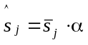. Оцінки зведені в табл. 4.1.3 у ст. 6. У моделях із сезонною компонентою припускається, що сезонні впливи за весь річний цикл взаємопогашаються.
Крок 3. Вилучимо вплив сезонної компоненти з ряду 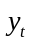 за формулою 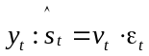 (ст. 7 табл. 4.1.3).

Таблиця 4.1.3
293
РОЗРАХУНОК ОЦІНОК КОМПОНЕНТ АДИТИВНОЇ МОДЕЛІ ДЕКОМПОЗИЦІЇ ЧАСОВОГО РЯДУ
Рік,  квартал | № кварталу, t | ВВП, | Центрована ковзна  середня | Сезонна  та випадкова компоненти 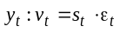 |  | Оцінка  сезонної  компоненти | 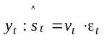 |  | 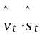 | 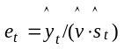
1 | 2 | 3 | 4 | 5 | 6 |  | 7 | 8 | 9 | 10
1995 кв I | 1 | 8318,00 | — | — |  | 0,86 | 9635,34 | 9546,13 | 8240,99 | 1,01
кв. II | 2 | 10 694,00 | — | — |  | 0,92 | 11 614,16 | 11 052,68 | 10 177,00 | 1,05
кв. III | 3 | 16 102,00 | 14 675,25 | 1,10 |  | 1,11 | 14 508,15 | 12 559,22 | 13 938,97 | 1,16
кв. IV | 4 | 19 402,00 | 16 618,13 | 1,17 |  | 1,11 | 17 541,10 | 14 065,77 | 15 557,98 | 1,25
1996 кв. I | 5 | 16 688,00 | 18 315,75 | 0,91 |  | 0,86 | 19 330,92 | 15 572,31 | 13 443,27 | 1,24
кв. II | 6 | 17 867,00 | 19 748,25 | 0,90 |  | 0,92 | 19 404,36 | 17 078,86 | 15 725,74 | 1,14
кв. III | 7 | 22 510,00 | 20 634,75 | 1,09 |  | 1,11 | 20 281,85 | 18 585,40 | 20 627,18 | 1,09
кв. IV | 8 | 24 454,00 | 21 217,00 | 1,15 |  | 1,11 | 22 108,54 | 20 091,95 | 22 223,47 | 1,10
1997 кв. I | 9 | 18 728,00 | 21 990,00 | 0,85 |  | 0,86 | 21 694,00 | 21 598,49 | 18 645,55 | 1,00
кв. II | 10 | 20 485,00 | 22 888,50 | 0,89 |  | 0,92 | 22 247,63 | 23 105,04 | 21 274,48 | 0,96
кв. III | 11 | 26 076,00 | 23 623,13 | 1,10 |  | 1,11 | 23 494,87 | 24 611,58 | 27 315,39 | 0,95
кв. IV | 12 | 28 076,00 | 24 274,38 | 1,16 |  | 1,11 | 25 383,15 | 26 118,13 | 28 888,96 | 0,97
1998 кв. I | 13 | 20 983,00 | 25 073,75 | 0,84 |  | 0,86 | 24 306,13 | 27 624,67 | 23 847,84 | 0,88
кв. II | 14 | 23 440,00 | 25 735,50 | 0,91 |  | 0,92 | 25 456,89 | 29 131,22 | 26 823,22 | 0,87
Закінчення табл. 4.1.3
294
1 | 2 | 3 | 4 | 5 | 6 |  | 7 | 8 | 9 | 10
кв. III | 15 | 29 516,00 | 26 504,88 | 1,11 |  | 1,11 | 26 594,36 | 30 637,77 | 34 003,61 | 0,87
кв. IV | 16 | 29 930,00 | 27 828,88 | 1,08 |  | 1,11 | 27 059,32 | 32 144,31 | 35 554,44 | 0,84
1999 кв. I | 17 | 25 284,00 | 29 693,00 | 0,85 |  | 0,86 | 29 288,29 | 33 650,86 | 29 050,12 | 0,87
кв. II | 18 | 29 731,00 | 31 690,63 | 0,94 |  | 0,92 | 32 289,20 | 35 157,40 | 32 371,96 | 0,92
кв. III | 19 | 38 138,00 | 33 580,88 | 1,14 |  | 1,11 | 34 362,92 | 36 663,95 | 40 691,82 | 0,94
кв. IV | 20 | 37 289,00 | 35 692,38 | 1,04 |  | 1,11 | 33 712,50 | 38 170,49 | 42 219,93 | 0,88
2000 кв. I | 21 | 33 047,00 | 38 263,38 | 0,86 |  | 0,86 | 38 280,73 | 39 677,04 | 34 252,40 | 0,96
кв. II | 22 | 38 860,00 | 41 105,38 | 0,95 |  | 0,92 | 42 203,70 | 41 183,58 | 37 920,70 | 1,02
кв. III | 23 | 49 577,00 | 43 687,25 | 1,13 |  | 1,11 | 44 669,63 | 42 690,13 | 47 380,03 | 1,05
кв. IV | 24 | 48 586,00 | 45 990,00 | 1,06 |  | 1,11 | 43 925,97 | 44 196,67 | 48 885,42 | 0,99
2001 кв. I | 25 | 42 405,00 | 48 296,88 | 0,88 |  | 0,86 | 49 120,78 | 45 703,22 | 39 454,69 | 1,07
кв. II | 26 | 47 924,00 | 50 735,38 | 0,94 |  | 0,92 | 52 047,61 | 47 209,76 | 43 469,44 | 1,10
кв. III | 27 | 58 968,00 | — | — |  | 1,11 | 53 131,06 | 48 716,31 | 54 068,24 | 1,09
кв. IV | 28 | 58 703,00 | — | — |  | 1,11 | 53 072,62 | 50 222,85 | 55 550,91 | 1,01
2002 кв. I | 29 | 44 656,97
кв. II | 30 | 49 018,18 |  | ПРОГНОЗ
кв. III | 31 | 60 756,45
кв. IV | 32 | 62 216,39

Крок 4. Визначимо оцінку тренду . Для цього проведемо аналітичне згладжування ряду 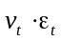 за допомогою лінійного тренду. Остаточно отримаємо:
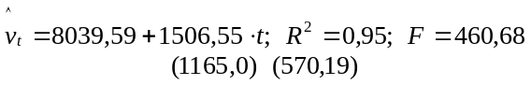 (4.1.11)
Підставляючи в рівняння (4.1.11) значення знайдемо теоретичні рівні тренду як для кожного заданого моменту часу, так і для прогнозованого періоду випередження (ст. 8 табл. 4.1.3).
Таблиця 4.1.4
 | 1 | 2 | 3 | 4 | Середнє  сезонне  значення, | Коригу-  вальний коефіцієнт, α
1995 |  |  | 1,10 | 1,17
1996 | 0,91 | 0,90 | 1,09 | 1,15
1997 | 0,85 | 0,89 | 1,10 | 1,16
1998 | 0,84 | 0,91 | 1,11 | 1,08
1999 | 0,85 | 0,94 | 1,14 | 1,04
2000 | 0,86 | 0,95 | 1,13 | 1,06
2001 | 0,88 | 0,94 | 0,00 | 0,00
Підсумок за j-й квартал | 5,19 | 5,54 | 6,68 | 6,65
Середня оцінка сезонної компоненти для  j-го кварталу, | 0,74 | 0,79 | 0,95 | 0,95 | 3,44 | 1,16
Скоригована оцінка сезонної компоненти, 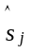 | 0,86 | 0,92 | 1,11 | 1,11 | 4,00
Крок 5. Знайдемо теоретичні рівні ряду за формулою 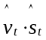 (ст. 9 табл. 4.1.3).
Крок 6. Обчислення оцінок похибок здійснюють за формулою 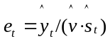. Їх значення наведені у ст. 10 табл. 4.1.3.
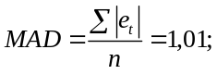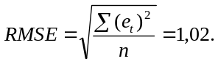
У цьому випадку становить лише 0,003 % від середнього вибіркового значення ВВП, що свідчить про дуже високу точність прогнозова моделі.
Оцінки прогнозових значень ВВП на чотири квартали 2002 року наведено в табл. 4.1.3 ст. 4. 8
Ітераційні методи фільтрації сезонної компоненти. Під час виокремлення (фільтрації) компонент часового ряду за допомогою певних методів неминуче постає питання про «чистоту» фільтрації, тобто про ступінь близькості оцінок і їхніх справжніх значенням , . Слід зазначити, що жоден відомий метод не забезпечує необхідного ступеня чистоти фільтрації для часових рядів різної структури.
Ітераційні методи фільтрації складових часового ряду з’явилися свого часу як результат визнання неможливості виокремлення компонент ряду прямими методами. Основна ідея ітераційних процедур полягає в багаторазовому застосуванні простої ковзної середньої:
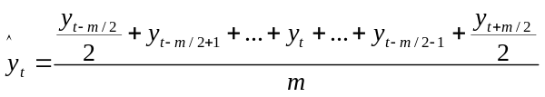 (4.1.12)
та одночасного оцінювання сезонної компоненти в кожному циклі. При цьому перехід від одного кроку ітераційної процедури до іншого може супроводжуватися зміною параметрів ковзної середньої. Якщо формулу для ковзної середньої записати у вигляді
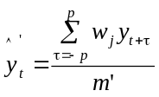, 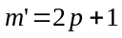, (4.1.13)
то під час переходу від однієї ітерації до іншої може відбуватися зміна довжини ділянки ковзання 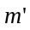 і закону зміни вагових коефіцієнтів 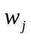. У деяких ітераційних методах, окрім того, використовується регресія (як правило, лінійна) вхідного ряду на перетворений на першому кроці ряд 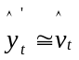.
Ітераційні методи відзначаються простотою та задовільною «чистотою» фільтрації компонент ряду. Однак усім їм притаманний суттєвий недолік — застосування ковзної середньої призводить до втрати частини інформації на кінцях часового ряду. Розглянемо ітераційний метод Четверикова, який дає змогу виключити вплив сезонних хвиль змінної структури. З іншими ітераційними методами можна ознайомитися за [23].
Метод Четверикова. Алгоритм застосування методу такий.
Крок 1. Емпіричний ряд вирівнюється ковзною середньою (4.1.12) із періодом ковзання m, тобто беруть (m + 1) членів вхідного ряду. Вагу першого й останнього членів ряду ділять на 2, тобто: 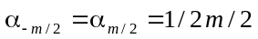 членів ряду, що випали с обох його кінців або поновлюються екстраполюванням згладженого ряду, або залишаються незмінними в подальшій роботі. Формується ряд попередньої оцінки тренду 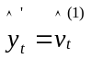 і відхилення емпіричного ряду від згладженого:
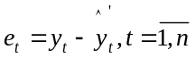 або 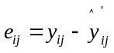, 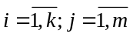 (4.1.14)
Крок 2. Для кожного і-го року розраховують 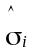 — оцінка середньоквадратичного відхилення, на яку діляться потім окремі місячні (квартальні) відхилення відповідного року:
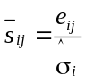, (4.1.15)
де 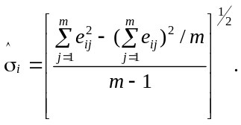 (4.1.16)
Крок 3. На підставі «нормованих» таким шляхом відхилень розраховують попередню середню сезонну хвилю:
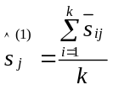. (4.1.17)
Крок 4. Середня попередньо знайдена сезонна хвиля помножується на середньоквадратичне відхилення кожного року та віднімається від емпіричного ряду:
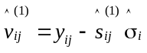. (4.1.18)
Крок 5. Отриманий таким чином ряд із виключеною попередньою сезонною хвилею знову згладжується ковзною середньою (для місячних даних за п’ятьма або сімома точками залежно від інтенсивності дрібних кон’юнктурних коливань і тривалості більших). У результаті отримують нову оцінку тренду 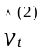.
Крок 6. Відхилення емпіричного ряду від вирівняного ряду 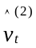, отриманого на кроці 5
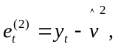 (4.1.19)
знову піддають аналогічній обробці за кроками 2 та 3 для виявлення остаточної середньої сезонної хвилі.
Крок 7. Видалення остаточної сезонної хвилі виконується після множення середньої сезонної хвилі на КН_{i} — коефіцієнт напруженості сезонної хвилі:
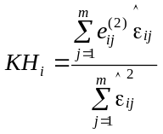, (4.1.20)
де 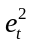 — згладжені значення ряду, 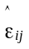 — розраховані випадкові залишки: 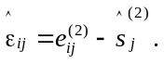
Приклад 4.1.3.
Застосуємо метод Четверикова для виокремлення компонент часового ряду, наведеного в таблиці 4.1.1.
- Згладимо часовий ряд ковзною середньою із періодом згладжування m = 4. Отриману попередню оцінку тренду віднімаємо від початкового ряду: 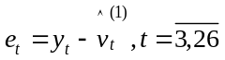 або 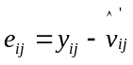, 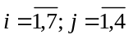.
- Для кожного року (за рядком) розраховуємо оцінку середньоквадратичного відхилення величини 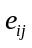, використовуючи формулу (4.1.16). Значення величин наведено в табл. 4.1.5. В обчисленні 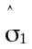 враховували тільки два останні квартали першого року: 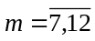, а в обчисленні 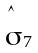 — два перші квартали сьомого року.

Таблиця 4.1.5
Рік | 1 | 2 | 3 | 4 | 5 | 6 | 7
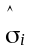 | 3272,08 | 3341,582 | 4585,675461 | 4477,209 | 5159,432 | 6477,15 | 6882,067
Ділимо окремі значення кожного кварталу 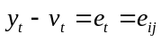 з таблиці 4.1.1 на відхилення відповідного року: . Результат заносимо в табл. 4.1.6.

Таблиця 4.1.6

НОРМОВАНИЙ ЗАЛИШКОВИЙ РЯД
Роки | 1 | 2 | 3 | 4
1 | — | — | 0,436 | 0,851
2 | – 0,487 | – 0,563 | 0,561 | 0,969
3 | – 0,711 | – 0,524 | 0,535 | 0,829
4 | – 0,914 | – 0,513 | 0,673 | 0,469
5 | – 0,855 | – 0,378 | 0,883 | 0,309
6 | – 0,805 | – 0,347 | 0,909 | 0,401
7 | – 0,856 | – 0,409 | — | —
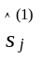 | – 0,771 | – 0,456 | 0,666207 | 0,638012
Останній рядок табл. 4.1.6 є попередніми значеннями середньої сезонної хвилі: 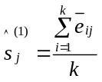.
- Знайдену в п. 2 попередню середню сезонну хвилю помножимо на оцінку середньоквадратичного відхилення кожного року і віднімемо від початкового ряду: 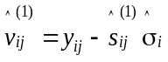. В результаті отримуємо ряд без попередньої сезонної хвилі (табл. 4.1.7).
Таблиця 4.1.7
РЯД БЕЗ ПОПЕРЕДНЬОЇ СЕЗОННОЇ ХВИЛІ 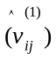
Роки | 1 | 2 | 3 | 4
1 | — | — | 14675,25 | 16618,12
2 | 18315,75 | 19748,25 | 20634,75 | 21217
3 | 21990 | 22888,5 | 23623,12 | 24274,37
4 | 25073,75 | 25735,5 | 26504,87 | 27828,87
5 | 29693 | 31690,63 | 33580,87 | 35692,37
6 | 38263,38 | 41105,38 | 43687,25 | 45990
7 | 48296,88 | 50735,38 | — | —
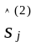 | –0,767 | –0,454 | 0,722784 | 0,578174
- Часовий ряд із виключеною попередньою сезонною хвилею знову згладжують ковзною середньою третього порядку й одержують нову оцінку тренду 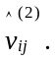 Розраховуємо відхилення емпіричного ряду від вирівняного ряду: 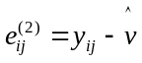. (табл. 4.1.8).
Таблиця 4.1.8
Роки | 1 | 2 | 3 | 4
1 | — | — | — | —
2 | – 1396,28 | – 1537,08 | 2071,781 | 3163,969
3 | – 3328,11 | – 2326,83 | 2496,534 | 3755,19
4 | – 4053,9 | – 2401,44 | 2652,846 | 1745,049
5 | – 4529,84 | – 1950,28 | 4402,485 | 1305,344
6 | – 5376,8 | – 2114,3 | 6061,31 | 2612,373
7 | – 1396,28 | – 1537,08 | 2071,781 | 3163,969
- Отримані значення відхилень знову перераховуємо за п. 2 для виявлення нових значень сезонної хвилі. Одержуємо такі значення:
Квартали | 1 | 2 | 3 | 4
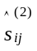 | – 0,767 | – 0,454 | 0,722784 | 0,578174
Порівнюючи значення коефіцієнтів сезонної хвилі, одержаних на першій та другій ітераціях, можна зробити висновок, що вони несуттєво відрізняються одне від одного.
- Розраховуємо коефіцієнт напруженості сезонної хвилі в тако-
му порядку: розраховуємо значення залишкової компоненти: 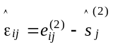, значення яких наведено в табл. 4.1.9, і, використовуючи співвідношення (4.1.20), розраховуємо величини коефіцієнту напруженості KH_{i} для кожного року, окрім першого й останнього (для першого й останнього років коефіцієнт напруженості не обчислюють, оскільки після повторного згладжування у них не залишилося спостережень).
Таблиця 4.1.9
Роки | 1 | 2 | 3 | 4
1 | — | — | — | —
2 | – 1395,513246 | – 1536,62 | 2071,058 | 3163,391
3 | – 3327,341996 | – 2326,37 | 2495,811 | 3754,612
4 | – 4053,136996 | – 2400,98 | 2652,123 | 1744,471
5 | 4529,075746 | – 1949,83 | 4401,762 | 1304,766
6 | – 5376,030746 | – 2113,85 | 6060,587 | 2611,794
7 | – | – | – | –
Одержуємо такі значення коефіцієнтів напруженості сезонної хвилі:
t | 1 | 2 | 3 | 4 | 5 | 6 | 7
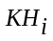 | — | 1838,548 | 517,562 | – 1750,23 | – 282,272 | 983,0286 | —
- Використовуючи коефіцієнти напруженості сезонної хвилі розраховуємо залишкові значення сезонної компоненти часового ряду (табл. 4.1.10): 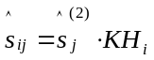
Таблиця 4.1.10
Роки | 1 | 2 | 3 | 4
1 | — | — | — | —
2 | – 1409,72 | – 834,132 | 1328,874 | 1063,001
3 | – 396,843 | – 234,813 | 374,0857 | 299,2409
4 | 1341,997 | 794,0626 | – 1265,04 | – 1011,94
5 | 216,4334 | 128,0641 | – 204,022 | – 163,202
6 | – 753,742 | – 445,991 | 710,5176 | 568,3616
7 | – | – | – | –
4.2. Моделі прогнозування сезонних
процесів
В основі сезонних моделей прогнозування лежать їхні несезонні аналоги, доповнені засобами відображення сезонних коливань. Сезонні моделі здатні відображати як відносно постійну сезонну хвилю, так і динамічно змінювану залежно від тренду. Перша форма належить до класу адитивних, друга — до класу мультиплікативних моделей.
Моделювання сезонності з використанням множинної регресії. Множинну регресію можна пристосувати для одночасного оцінювання тренду й сезонного чинника. Наприклад, модель, що враховує тренд і сезонність, можна записати у вигляді:
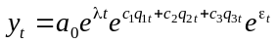, (4.2.1)
де 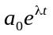 — тренд;
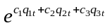 — сезонний чинник;
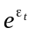 — випадкова компонента;
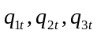 — сезонні фіктивні змінні, які набувають значення 1 у певному кварталі та 0 — для решти кварталів.
Логарифм функції (4.2.1) дає тренд-сезонну модель із лінійними параметрами:
, (4.2.2)
Розглянемо, як відображається процес розкладу сезонного часового ряду за допомогою адаптивних моделей.
Метод Хольта-Вінтерса. Цей метод, на відміну від мето-
ду Хольта, окрім лінійного тренду включає ще й сезонну компоненту.
Прогноз на τ кроків уперед для адитивної форми моделі будують за формулою:
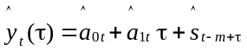, (4.2.3)
де s — коефіцієнт сезонності;
m — період сезонного циклу (наприклад, за квартальними даними m = 4). Обчислення параметрів моделі виконують за співвідношеннями:
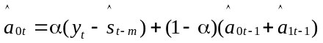, (4.2.4)
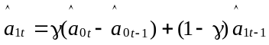, (4.2.5)
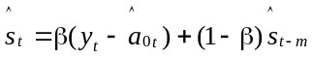, (4.2.6)
де 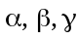 — параметри згладжування (адаптації), 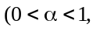 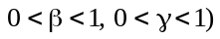.
Мультиплікативна модель аналогічна адитивній моделі з тією лише різницею, що розраховані за лінійною моделлю прогнозові значення коригують шляхом множення їх на сезонні коефіцієнти. Прогноз на τ кроків розраховують за формулою:
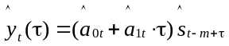, (4.2.7)
а параметри обчислюють за співвідношеннями:
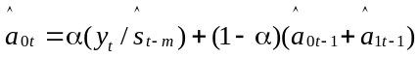, (4.2.8)
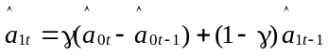, (4.2.9)
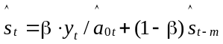. (4.2.10)
Для несезонних часових рядів обчислювальні формули спрощують за рахунок виключення сезонної компоненти. За відносно постійної амплітуди сезонної хвилі доцільно використовувати адитивну модель, у разі її зміни відповідно до тенденції середнього рівня — мультиплікативну. Зазначимо, що моделі змішаного типу іноді дають точніший результат, але погано тлумачаться змістовно. Практика показує, що у випадку, коли сезонні коливання процесу великі й не дуже стабільні, мультиплікативна модель дає неточні результати.
У процесі побудови моделі виконують числову оптимізацію параметрів адаптації в межах [0; 1].
Метод Тейла-Вейджа. Цей метод формально пристосований до будь-яких часових рядів, однак найкращі результати він дає лише тоді, коли досліджуваний показник відповідає стохастичному процесу Тейла-Вейджа, тобто тенденція описується експоненціальним трендом із мультиплікативно врахованою сезонністю (тут найважливішим є етап ідентифікації, коли на підставі автокореляційної функції різницевого ряду другого порядку досліджують властивості процесу). Метод передбачає застосування адитивної моделі, обчислювання за якою відносно прості. Тому перед використанням адитивної моделі значення рівнів часового ряду замінюють їхніми логарифмами й тим самим перетворюють експоненціальний тренд на лінійний і водночас — мультиплікативну сезонність на адитивну. В результаті адитивна модель має вигляд
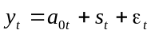, (4.2.11)
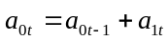, (4.2.12)
де 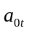 — рівень ряду, після вилучення сезонних коливань;
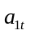 — адитивний коефіцієнт зростання;
— адитивний коефіцієнт сезонності;
— білий шум.
Прогноз, зроблений на момент часу на кроків уперед, розраховують за формулою:
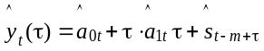, (4.2.13)
де «оновлювання» коефіцієнтів на кожному наступному кроці 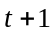 відбувається за допомогою таких розрахунків:
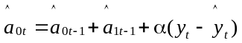, (4.2.14)
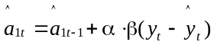, (4.2.15)
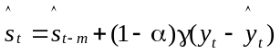, (4.2.16)
де 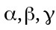 — параметри адаптації, 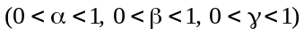.
Метод Харрісона [31] полягає у подвійному застосуванні процедури експоненціального згладжування Брауна. На першому кроці за допомогою ковзної середньої із вхідного ряду вилучають сезонні коливання, а потім до одержаного ряду застосовують метод простого експоненціального згладжування. Далі за відхиленнями від тренду визначають значущі гармоніки, котрі відображають сезонні коливання. На їх підставі розраховують адитивні коефіцієнти сезонності:
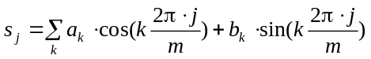, (4.2.17)
де а_{k} і b_{k} — коефіцієнти значущих гармонік k, за якими робиться підсумок.
Параметри дисконтування рівнів, які використовують для побудови поліноміальної й коливальної складових, можуть бути різними. Їхня оптимальна величина визначається методом перебору. Прогнозові оцінки формуються шляхом підсумовування прогнозних оцінок тренду, одержаних за експоненціальною моделлю і сезонною компонентою.
Застосування динамічного фільтру Лєвандовського. Очевидно, що при малих значеннях сезонних коефіцієнтів вплив випадкового коливання рівня процесу є великим, причому він тим сильніший, чим ближче значення цих коефіцієнтів до нуля. Модель у цьому разі стає неадекватною. Запобігти такому результату можна за допомогою динамічного фільтру Лєвандовського, згідно з яким величина параметра згладжування α стає (за допомогою додаткового параметра δ) залежною від суттєвості сезонних коливань. Якщо амплітуда коливань сезонних коефіцієнтів досягає чотирьох рівнів, то нове значення параметра згладжування а₁, визначають як добуток α і δ. Зі збільшенням амплітуди, тобто зі зменшенням величини 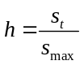, значення δ лінійно зменшується за співвідношенням: δ = 4h. Отже, параметр згладжування дорівнюватиме одиниці в разі оброблення звичайних часових рядів і прагнутиме до нуля під час прогнозування рядів зі значною сезонністю.
Авторегресійна модель має вигляд:
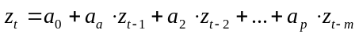. (4.2.18)
Ідентифікація порядку d різницевого ряду z_{t}, t = 1,...,n’ = n – d виконується за допомогою тих самих засобів, що й для несезонних моделей.
Порядок AR (p)-моделі можна обрати такий, що дорівнюватиме періоду сезонності, тобто р = т. У цьому разі її розмірність збігається із розмірністю моделі Вінтерса, параметри моделі набувають змісту індексів сезонності, але визначаються в інший спосіб (МНК). Кількість параметрів можна скоротити за рахунок несуттєвих за величиною впливу коефіцієнтів.
Сезонна модель авторегресії-ковзної середньої (ARIMA (p,d,q)·(P,D,Q)) містить сезонні різницеві перетворення (інтегровані ряди), авторегресії та ковзної середньої. В операторному вигляді її записують так:
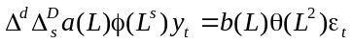, (4.1.19)
де 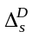 — оператор порядку сезонної різниці: 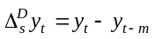,
D — порядок інтеграції сезонного ряду;
m — період сезонності;
— оператор сезонної авторегресії порядку Р;
— оператор сезонної ковзної середньої порядку Q;
р, d, 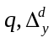 визначено раніше.
Основні кроки з розроблення сезонної моделі збігаються з аналогічними кроками для несезонної моделі.

